О проведении «Недели психологии»
в ОО с 20 по 24 ноября 2023 года.

С 20 по 24 ноября в общеобразовательных организациях города Буйнакска проходила неделя психологии. В которой приняли участие педагоги-психологи, учащиеся и учителя общеобразовательных организаций города Буйнакска.
«Неделя психологии» в школе – комплексное мероприятие, включающее в себя просветительскую, профилактическую, коррекционную, консультативную и диагностическую деятельность педагога-психолога.
Цель: развитие и формирование психологической культуры обучающихся и педагогов школы, содействие сохранению, укреплению психологического здоровья учащихся и педагогов, приобщение к ценностям здорового образа жизни через инновационные технологии.
Задачи:
-формирование представлений о важности психологической науки как одной из составляющих наук о человеке;
-содействие развитию личности обучающихся;
-формирование представлений о способах оказания психологической поддержки, обращение за помощью в трудных жизненных ситуациях;
-повышение уровня доверия между всеми участниками образовательного процесса;
-оптимизация межличностных отношений в классных коллективах, навыков и способов общения.
Неделя психологии дает возможность поработать со всеми участниками образовательного взаимодействия, так как взаимосвязь всех ее участников дает лучшие результаты в работе и направляет все свои силы в нужное направление.

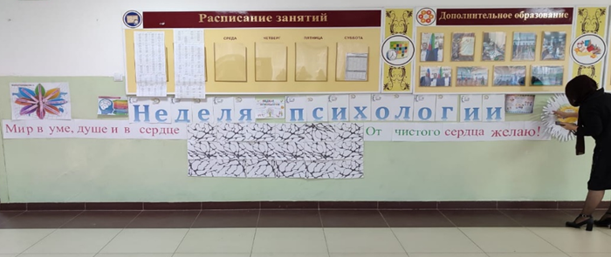
Были проведены общешкольные акции «Шкатулка добрых пожеланий», где активное участие принимали учителя и учащиеся.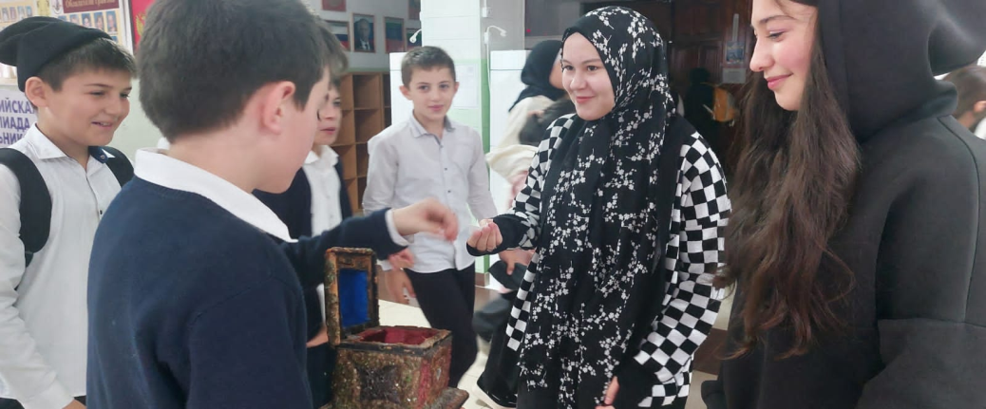
Тренинговые занятия на тему: «Портрет класса глазами каждого». Все участники проявляли себя активно, заинтересованно, позитивно.
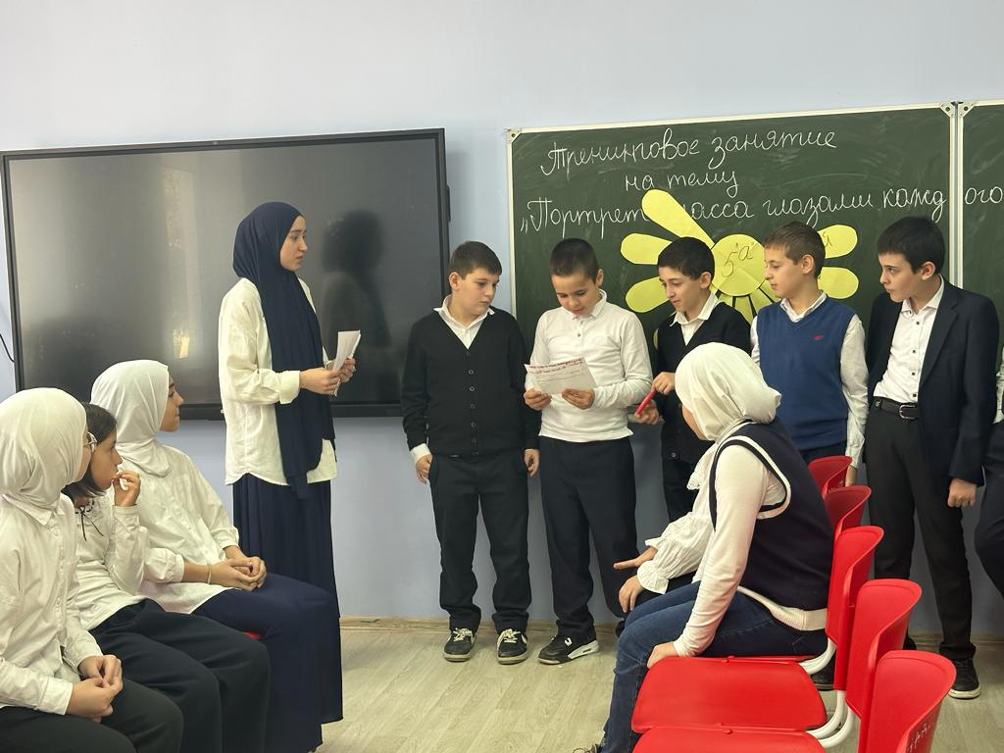
Были проведены классные часы на тему: «Приумножь добро».
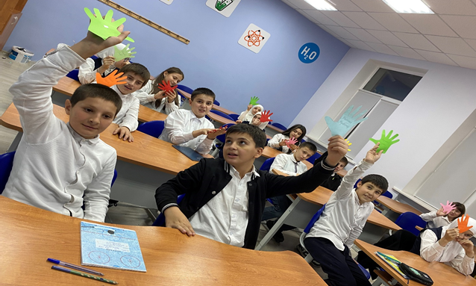

Были проведены классные часы на тему: «Ответственный выбор».

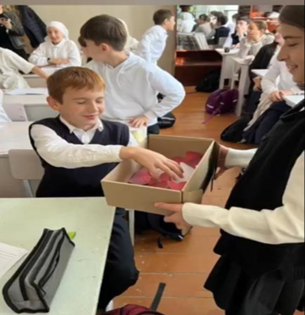

Психологическая акция "Радость души".
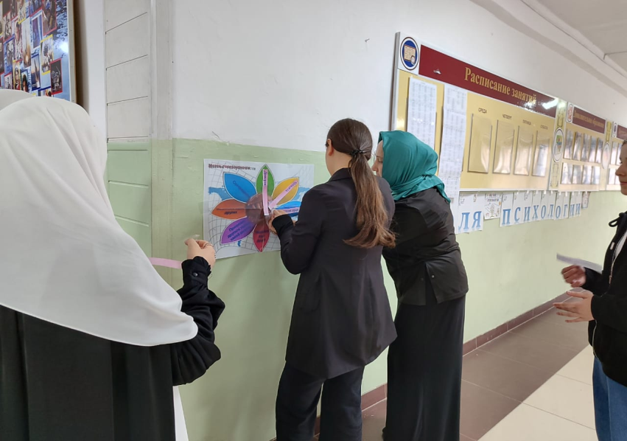
Учащиеся приняли активное участие в оформлении стенгазеты на тему: «Мы против буллинга».


